Рассматривается динамическая система
$$\left\{\begin{aligned}\dot{u}=u\left(1-u\right)-uv, \\ \dot{v}=-γv+kuv, \end{aligned}\right.$$
где
$$γ=\frac{c}{a}>0, k=\frac{dN}{a}.$$
Найдем положения равновесия системы. Для этого приравняем правую часть уравнений системы к нулю:
$$\left\{\begin{aligned}u\left(1-u\right)-uv=0, \\ -γv+kuv=0.\end{aligned}\right.$$
Из второго уравнения получаем $v=0$ или $u=γ/k$. Для $v=0$ первое уравнение принимает вид $u\left(1-u\right)=0$. Оно имеет два корня: $u=0$ и $u=1$, что дает две стационарные точки: $\left(0,0\right)$ и $\left(1,0\right)$. Для $u=γ/k$ из первого уравнения получаем $v=1-γ/k$. Таким образом, мы имеем три (при $γ/k≠1$) или две (при $γ/k=1$) особые точки: $O\left(0,0\right)$, $B\left(γ/k,1-γ/k\right)$, $C\left(1,0\right)$. При $γ/k=1$ точки $B$ и $C$ совпадают.
Исследуем поведение системы вблизи точки $B$. Cделаем замену, перенеся начало координат в точку $B$:
$$\left\{\begin{aligned}p=u-γ/k, \\ q=v-1+γ/k.\end{aligned}\right.$$
Имеем: $\dot{p}=d/{dt}\left(u-γ/k\right)=\dot{u}$, $\dot{q}=d/{dt}\left(v-1+γ/k\right)=\dot{v}$. Подставляя в исходную систему выражения $u,v$ через $p,q$, получаем:
$$\dot{p}=\dot{u}=u\left(1-u\right)-uv=\left(p+\frac{γ}{k}\right)\left(1-\left(p+\frac{γ}{k}\right)\right)-\left(p+\frac{γ}{k}\right)\left(q+1-\frac{γ}{k}\right)=$$
$$=p-\frac{γ}{k}p-p^{2}+\frac{γ}{k}-\frac{γ}{k}p-{\left(\frac{γ}{k}\right)}^{2}-pq-p+\frac{γ}{k}p-\frac{γ}{k}q-\frac{γ}{k}+{\left(\frac{γ}{k}\right)}^{2}=$$
$$=-\frac{γ}{k}p-\frac{γ}{k}q-p^{2}-pq;$$
$$\dot{q}=\dot{v}=-γv+kuv=-γ\left(q+1-\frac{γ}{k}\right)+k\left(p+\frac{γ}{k}\right)\left(q+1-\frac{γ}{k}\right)=$$
$$=-γq-γ+\frac{γ^{2}}{k}+kpq+kp-γp+γq+γ-\frac{γ^{2}}{k}=$$
$$=\left(k-γ\right)p+kpq.$$
Таким образом, в координатах $p,q$ система принимает вид:
$$\left\{\begin{aligned}\dot{p}=-\frac{γ}{k}p-\frac{γ}{k}q-p^{2}-pq, \\ \dot{q}=\left(k-γ\right)p+kpq. \end{aligned}\right.$$
Отбрасывая слагаемые второго порядка, получаем линеаризованную систему:
$$\left\{\begin{aligned}\dot{p}=-\frac{γ}{k}p-\frac{γ}{k}q, \\ \dot{q}=\left(k-γ\right)p. \end{aligned}\right.$$
Матрицу этой системы обозначим $A$:
$$A=\left(\begin{matrix}-\frac{γ}{k} & -\frac{γ}{k} \\ k-γ & 0\end{matrix}\right).$$
Составим характеристическое уравнение:
$$\det\left(A-λE\right)=\left|\begin{matrix}-\frac{γ}{k}-λ & -\frac{γ}{k} \\ k-γ & -λ\end{matrix}\right|=λ^{2}+\frac{γ}{k}λ+\frac{γ}{k}\left(k-γ\right)=0.$$
Для удобства введем вспомогательный параметр: $β=γ/k$. По условию, $β>0$ и $k>0$. Характеристическое уравнение перепишется в виде
$$λ^{2}+βλ+β\left(1-β\right)k=0.$$
Корни этого уравнения:
$$λ_{1,2}=\frac{-β±\sqrt{β^{2}-4β\left(1-β\right)k}}{2}.$$
Дискриминант равен $D=β^{2}-4β\left(1-β\right)k$, в силу условия $β>0$ знак дискриминанта совпадает со знаком выражения
$$β-4\left(1-β\right)k=\left(1+4k\right)β-4k.$$
Понятно, что
$$\left\{\begin{aligned}D<0, если β<\frac{4k}{1+4k}, \\ D=0, если β=\frac{4k}{1+4k}, \\ D>0, если β>\frac{4k}{1+4k}.\end{aligned}\right.$$
Зависимость знака дискриминанта от соотношения между параметрами $k$ и $β$ графически показана на рисунке:
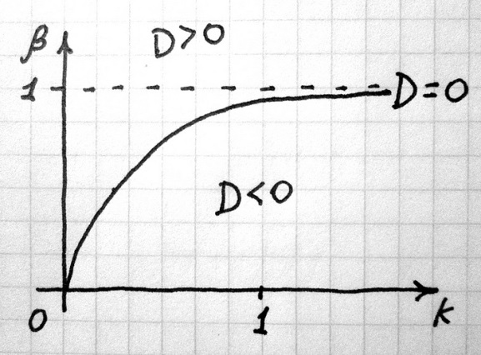
Рассмотрим три случая по отдельности.
Если $D<0$, то корни $λ_{1,2}$ комплексно сопряженные, и их общая вещественная часть равна $\operatorname{Re}{λ_{1}}=\operatorname{Re}{λ_{2}}=-β/2<0$. Поэтому точка $B$ в данном случае представляет собой устойчивый фокус.
Если $D=0$, то $λ_{1}=λ_{2}=-β/2<0$ — в этом случае точка $B$ представляет собой устойчивый узел.
Остается рассмотреть случай $D>0$, когда оба корня $λ_{1,2}$ вещественные. Корень
$$λ_{1}=\frac{-β-\sqrt{β^{2}-4β\left(1-β\right)k}}{2}$$
заведомо отрицательный, так что поведение системы вблизи точки $B$ определяется вторым корнем:
$$λ_{2}=\frac{-β+\sqrt{β^{2}-4β\left(1-β\right)k}}{2}.$$
Если $0<β<1$, то $4β\left(1-β\right)k>0$, и поэтому $λ_{2}<0$. В этом случае мы имеем два различных отрицательных корня характеристического уравнения, поэтому точка $B$ представляет собой устойчивый узел.
Если $β=1$, то $λ_{2}=0$, а в этом случае о поведении динамической системы вблизи стационарной точки нельзя судить по линеаризованной системе: надо учитывать и слагаемые высших порядков. К рассмотрению этого случая мы вернемся ниже.
Если $β>1$, то $4β\left(1-β\right)k<0$, а значит, $λ_{2}>0$. Один корень характеристического уравнения отрицателен, а другой положителен: следовательно, точка $B$ представляет собой седло.
Остается рассмотреть случай $β=1$, то есть $γ=k$. C учетом этого равенства наша система в координатах $p,q$ принимает вид:
$$\left\{\begin{aligned}\dot{p}=-p-q-p^{2}-pq, \\ \dot{q}=kpq. \end{aligned}\right.$$
Заметим что на прямой $p=0$ векторное поле, задаваемое правой частью, принимает вид
$$\left({-q \atop 0}\right).$$
Это означает, что в нижней полуплоскости интегральные кривые пересекают ось $q$ слева направо — см. рисунок:
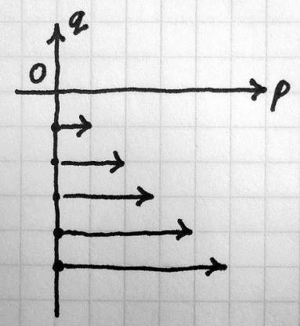
Рассмотрим также прямую $p=-q$. На этой прямой векторное поле, задаваемое правой частью, принимает вид
$$\left({-p-q-p^{2}-pq \atop kpq}\right)=\left({-p-\left(-p\right)-p^{2}-p⋅\left(-p\right) \atop kp⋅\left(-p\right)}\right)=\left({0 \atop -kp^{2}}\right).$$
На всей прямой $p=-q$, кроме точки $\left(0,0\right)$, эти векторы направлены вниз. Значит, интегральные кривые пересекают эту прямую сверху вниз — см. рисунок:
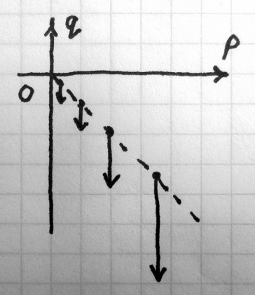
Перейдем к полярным координатам $\left(r,φ\right),$ где $p=r\cos{φ}$, $q=r\sin{φ}$, $r>0$, $-π<φ≤π$. Обозначим через $Ω$ область (сектор), определяемую неравенствами $-π/2<φ≤-π/4$:
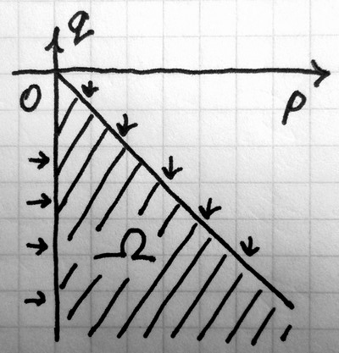
Из вида векторного поля на границе области $Ω$ ясно, что интегральные кривые изучаемой нами системы входят в эту область, но никогда не покидают ее.
Перепишем теперь саму систему в полярных координатах:
$$\left\{\begin{aligned}\dot{p}=-p-q-p^{2}-pq \\ \dot{q}=kpq \end{aligned}\right.\sim \left\{\begin{aligned}\frac{d}{dt}\left(r\cos{φ}\right)=-r\cos{φ}-r\sin{φ}-r^{2}\cos^{2}{φ}-r^{2}\cos{φ}\sin{φ} \\ \frac{d}{dt}\left(r\sin{φ}\right)=kr^{2}\cos{φ}\sin{φ} \end{aligned}\right.$$
Отсюда получаем:
$$\left\{\begin{aligned}\dot{r}\cos{φ}-\dot{φ}r\sin{φ}=-r\cos{φ}-r\sin{φ}-r^{2}\cos^{2}{φ}-r^{2}\cos{φ}\sin{φ} \\ \dot{r}\sin{φ}+\dot{φ}r\cos{φ}=kr^{2}\cos{φ}\sin{φ} \end{aligned}\right.$$
Умножим первое уравнение на $\cos{φ}$, а второе на $\sin{φ}$:
$$\left\{\begin{aligned}\dot{r}\cos^{2}{φ}-\dot{φ}r\cos{φ}\sin{φ}=-r\cos^{2}{φ}-r\cos{φ}\sin{φ}-r^{2}\cos^{3}{φ}-r^{2}\cos^{2}{φ}\sin{φ} \\ \dot{r}\sin^{2}{φ}+\dot{φ}r\cos{φ}\sin{φ}=kr^{2}\cos{φ}\sin^{2}{φ} \end{aligned}\right.$$
Теперь сложим два уравнения системы:
$$\dot{r}\left(\cos^{2}{φ}+\sin^{2}{φ}\right)=\dot{r}=$$
$$=-r\cos^{2}{φ}-r\cos{φ}\sin{φ}-r^{2}\cos^{3}{φ}-r^{2}\cos^{2}{φ}\sin{φ}+kr^{2}\cos{φ}\sin^{2}{φ}=$$
$$=r\cos{φ}\left(-\cos{φ}-\sin{φ}-r\cos^{2}{φ}-r\cos{φ}\sin{φ}+kr\sin^{2}{φ}\right).$$
Множитель $r$ всегда положителен. При $-π/2<φ≤-π/4$ множитель $\cos{φ}$ тоже положителен. При малых $r$ знак выражения $-\cos{φ}-\sin{φ}-r\cos^{2}{φ}-r\cos{φ}\sin{φ}+kr\sin^{2}{φ}$ определяется знаком суммы $-\cos{φ}-\sin{φ}$, но для $-π/2<φ≤-π/4$ имеем $-\cos{φ}-\sin{φ}>0$. Следовательно, при $-π/2<φ≤-π/4$ и при достаточно малых $r$ имеем $\dot{r}>0$. Это значит, что интегральные кривые, стартующие вблизи начала координат в секторе $Ω$, удаляются от положения равновесия, пока $r$ остается малым. А поскольку траектории не покидают сектора $Ω$ (как мы заметили выше), можно выбрать такую область вида
$$Ω_{0}=\left\{0<r<r_{0}, -π/2<φ≤-π/4\right\},$$
что любая интегральная кривая $\left(u\left(t\right),v\left(t\right)\right)$, стартующая в этом множестве сколь угодно близко к положению равновесия, при некотором $t$ покидает область $Ω_{0}$ и впоследствии никогда не оказывается на расстоянии от точки равновесия, меньшем $r_{0}$. Это означает, что данная стационарная точка неустойчива по Ляпунову. См. рисунок:
